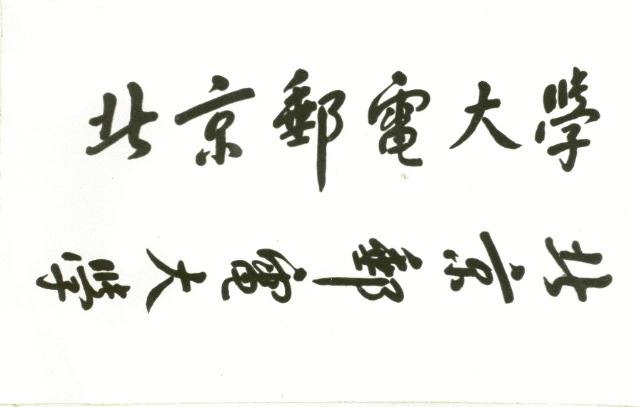

本 科 毕 业 设 计（论文）



题目: 猜猜看这个毕设的题目是什么

姓 名 猜 猜
学 院 信息与通信工程学院
专 业 通信工程
班 级 2014211199
学 号 2014210999
班内序号 99
指导教师 猜 猜

2018年5月

